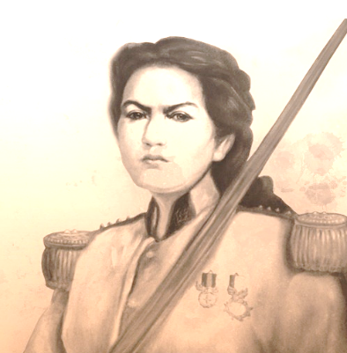
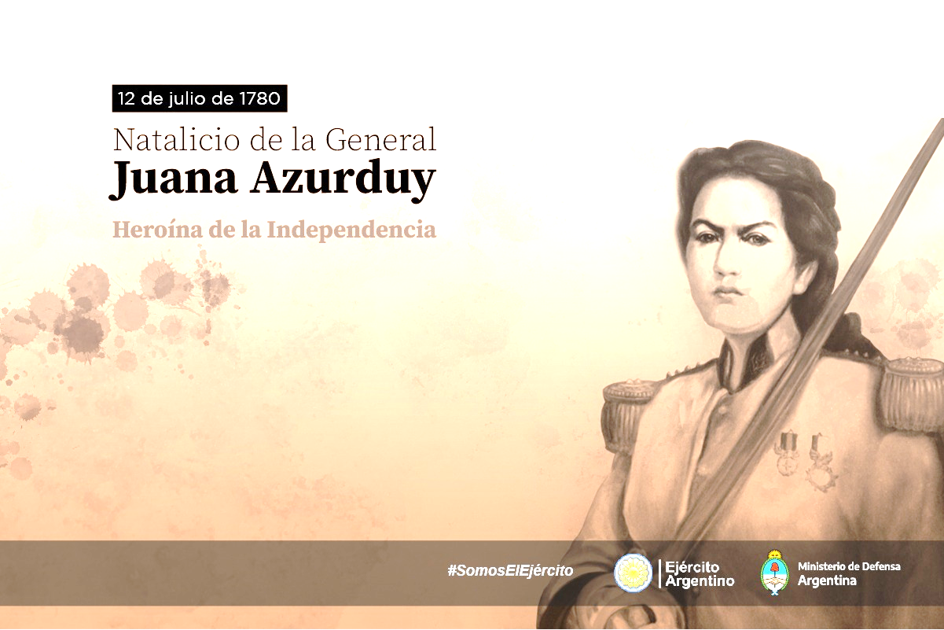

Mujer comprometida con la Revolución y la guerra contra los realistas en la región del Alto Perú, la figura de Juana Azurduy representó la lucha armada de la población indígena y mestiza alto-peruana agobiada por siglos de expoliación colonial, también fue una mujer que se involucró en la causa independentista y tomó las armas contra los realistas en una sociedad que vedaba el acceso de las mujeres a la vida política. Pues en el corazón de Juana latían los ecos de las rebeliones andinas, que sacudieron al Virreinato del Perú a fines del siglo XVIII.
La ley Nº 26.277 conmemora el día del nacimiento de la Teniente Coronel Juana Azurduy de Padilla en homenaje a todas aquellas mujeres anónimas que durante la lucha por la emancipación Americana, intervinieron en duros combates, tanto en Argentina, Bolivia, Colombia, Chile, Ecuador, México, Perú, Uruguay y Venezuela. Todas ellas, aún hoy anónimas, están representadas por Juana Azurduy, única mujer que alcanzó el grado de Teniente Coronel del Ejército y protagonista de un heroísmo que no ha sido, aún, justamente reconocido.

Juana Azurduy nació el 12 de julio de 1780 en Chuquisaca actualmente Bolivia, en aquel entonces una de las más importantes ciudades del Virreinato del Río de la Plata, ubicada en lo que se conocía como el Alto Perú. Hija de Eulalia Bermúdez, un “chola” o mestiza proveniente de la zona, y de Matías Azurduy, un hacendado de raza blanca de buena posición económica y tierras en la región; Juana aprendió el oficio de las tareas de campo por acompañar a su padre mientras trabajaba, desde sus primeros años fue una niña de a caballo. Su padre, sin hijos varones, volcó en ella todas las enseñanzas rurales, no comunes para las niñas de la época. Así salió Juana, diestra para los trabajos rudos, excelente jinete, de trato afable y seguro con indios y gauchos. De su madre aprendió las costumbres indígenas y los secretos de la tierra y de esta forma ella entró en contacto con los pobladores originarios de su tierra, aprendiendo así el idioma quechua y el aymara. Sin embargo, quedó huérfana siendo joven y debió completar su crianza entre sus tíos y conventos.
A los 25 años, 1805, se casó con Miguel Asencio Padilla, un estudiante de derecho que era hijo de unos vecinos y amigo de la familia. Tuvieron cinco hijos: Manuel, Mariano, Juliana, Mercedes y Luisa.
En 1809, luego de que estallara la revolución independentista de Chuquisaca, un 25 de mayo, tanto Juana como su esposo se unieron a los ejércitos populares y ayudaron a destituir al gobernador y a formar una junta de gobierno que duraría hasta 1810, cuando las tropas realistas vencieron a los revolucionarios.
Ambos se unieron al Ejército del general Manuel Belgrano, a quien cayeron en gracia en forma inmediata. Juana, de casaca militar colorada, pantalones blancos y sombrero con pluma celeste y blanca, logró reunir miles de voluntarios a las armas. Formó el batallón denominado en aquel tiempo “Los Leales”, por su reconocida lealtad a los esposos Padilla.
A partir de ese entonces, a través de "Los Leales", el matrimonio combatió contra imperio español destacándose especialmente Juana por su valentía y su capacidad de mando, hecho por el cual el general Manuel Belgrano, comandante del Ejército del Norte, le hace llegar el despacho con su ascenso a teniente coronel, firmado por las autoridades de Buenos Aires. Le reconocen el derecho al uso legal de la jerarquía, el uso de uniforme militar y el mando de tropas. El prócer, en un gesto que resalta las virtudes de Juana Azurduy, le obsequia su sable con el objetivo de liberar el Alto Perú.
La victoria que obtuvieron ambos en el combate de Tarvita, en 1814, hizo que el general español Joaquín de la Pezuela ordenase la persecución y ejecución del matrimonio. Refugiada con sus hijos en el Valle de Segura con algunos leales, sus cuatro hijos mueren de malaria en un breve lapso de tiempo. Desde entonces Azurduy se entregó por completo a la vida militar.
En 1816, durante la batalla de La Laguna, en Villar, las tropas de los Leales fueron atacadas, Juana embarazada de su quinto hijo, sufrió una herida y al intentar rescatarla Miguel Padilla murió en combate. Fue decapitado y su cuerpo fue colgado por los realistas. Juana, en otro acto de valentía recuperaría la cabeza de su marido.
Tras dar a luz a una niña, la soldada siguió combatiendo y se unió a la guerrilla del general Martín Miguel de Güemes, que operaba en el norte del Alto Perú. A la muerte de este caudillo se disolvió la guerrilla del norte, y Juana se vio obligada a malvivir en la región de Salta.
Años después, el 1 de abril de 1825, Simón Bolívar la ascendió a coronel y le otorgó una pensión que recibió durante cinco años. Tras la proclamación de la independencia de Bolivia en 1825, Juana Azurduy intentó en numerosas ocasiones que el gobierno de la nueva nación le devolviera sus bienes para poder regresar a su ciudad natal, pero a pesar de su prestigio no consiguió una respuesta favorable, y murió en la miseria el 25 de mayo de 1862, a los 81 años en la provincia argentina de Jujuy. Fue enterrada en una fosa común.
Azurduy, dejó todo por la revolución independentista, perdiendo a su familia y combatiendo contra el imperio español en los últimos años del Virreinato del Río de la Plata, peleó incluso estando embarazada. Representó a las miles de mujeres anónimas que lucharon por la emancipación del virreinato del Río de la Plata.
Cien años más tarde, sus restos fueron exhumados y trasladados a un mausoleo construido en la ciudad de Sucre, Bolivia, y en 2009 fue ascendida a Generala del Ejército argentino y mariscal de la república boliviana.
En Argentina se le han rendido diversos homenajes, principalmente la famosa zamba “Juana Azurduy” de Félix Luna y Ariel Ramírez la recuerda y transmite su historia a las nuevas generaciones. En el norte del país la ruta que atraviesa el Impenetrable Chaqueño lleva su nombre, al igual que varias escuelas de diversas provincias. El poder Ejecutivo Nacional decretó su ascenso post mortem a general de la Nación en el año 2009. Un imponente monumento la recuerda en la Plaza del Correo, en la ciudad autónoma de Buenos Aires.
El Ejército Argentino le rinde homenaje en el nombre histórico de una emblemática unidad de infantería: el Regimiento de Infantería de Monte 28 “General JUANA AZURDUY”. Este elemento de combate altamente capacitado para operar en el monte salteño tiene su cuartel en la ciudad de Tartagal. La general Juana Azurduy ocupa el lugar que el Ejército le otorga a sus valientes que entregaron todo por la causa de la Patria, y que mostraron en el campo de combate y en su vida, poseer los valores y virtudes del soldado argentino.

CUESTIONARIO:

- ¿En qué año y dónde nació Juana Azurduy?
- Describir sus virtudes.
- ¿Por qué razones la llaman heroína?
- ¿Cómo se llamaba el pabellón que armó junto a su esposo Padilla?
- Por la valentía y capacidad de mando de Juana: ¿qué jerarquía le otorga y qué le obsequia el general Manuel Belgrano?

